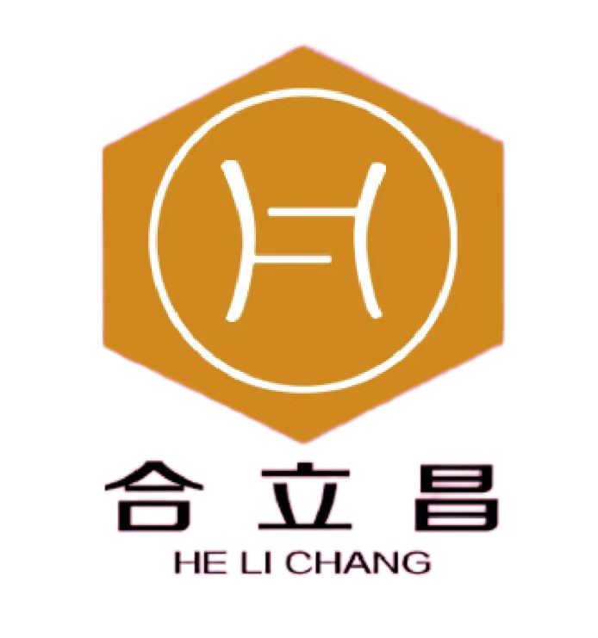

分析检测报告

产品名称: HL-6200A
批 号: 19212113
生产日期：20241112
执行标准：Q/HLC 002-2024
检测项目 | 规格标准 | 测试结果
NCO | 15.2-16.2 | 15.89
粘度  (NDJ-79, 1#转子75rpm，25℃) | 1000-1300 | 1300
外观 | 无色至淡黄色，清澈透明 | 合格

以上资料谨代表我方的质量评估结果，其并不意味着客户不需要作质量检测，也并非该产品具有某些性能以及满足特定的应用的担保。

检验人：孙晓燕
日 期：2024年11月20日

分析检测报告
产品名称: HL-6200B
批 号: 20904115
生产日期：20241104
执行标准：Q/HLC 002-2024
检测项目 | 规格标准 | 测试结果
固含量 | 100% | ----
粘度  (NDJ-79, 1#转子75rpm，25℃) | 500-700 | 700
外观 | 无色至淡黄色，清澈透明 | 合格

以上资料谨代表我方的质量评估结果，其并不意味着客户不需要作质量检测，也并非该产品具有某些性能以及满足特定的应用的担保。

检验人：孙晓燕
日 期：2024年11月20日

